**Муниципальное казённое общеобразовательное учреждение**

**«Павловская основная общеобразовательная школа»**

**Конспект открытого занятия по экспериментально-познавательной деятельности в старшей группе «Удивительные свойства воздуха»**

**Воспитатель Витрак Гульфия Зякировна**

**Цель:** познакомить детей со свойствами воздуха (не имеет цвета, запаха, вкуса, при нагревании расширяется, а при охлаждении сжимается); о способах обнаружения.

**Задачи:**

* познакомить детей со свойствами воздуха (не имеет цвета, запаха, вкуса, теплый воздух легче поднимается вверх, воздух перемещает предметы); о способах обнаружения;
* Формировать понятие «ветер – движение воздуха»;
* Активизировать речь и обогащать словарь детей;
* Развивать познавательную активность детей в процессе экспериментирования;
* Развивать наблюдательность, умение делать выводы, анализировать;
* Воспитывать у детей познавательный интерес, усвоение видеть удивительное в окружающем мире.

**Оборудование:** шарики для надувания; полиэтиленовые пакеты на каждого ребенка; стаканы с водой; пластмассовые стаканы; трубочки; салфетки; веера; горячая вода в термосе; пустая стеклянная бутылка; 2 таза с водой; кораблики из бумаги; наглядности воздуха и схемы свойств воздуха; звукозапись ветра, емкости для холодной и горячей воды.

**Ход занятия**

**1.Организационный момент**

- Мы все вместе дружно встали, подравнялись, сегодня взрослые у нас в гостях, мы можем начинать, но сначала надо здравствуйте сказать! (Поздоровались)

**2. Введение в тему**

- Отгадайте загадку, и вы  узнаете, о чем мы сегодня с вами будем говорить.

Через нос проходит в грудь

И обратно держит путь

Он невидимый но все же

Без него мы жить не можем.

Окружает нас всегда

Мы им дышим без труда

Он без запаха, без цвета

Отгадайте что же это? (воздух)

**3.Беседа о воздухе.**

- Ребята, а что такое воздух?(Это то, чем мы с вами дышим)

- Зачем нам нужен воздух? (Чтобы дышать. Воздух необходим. Без воздуха мы не можем жить)

- А кто еще дышит воздухом (птицы, насекомые, животные; деревья; цветы)

- А как можно назвать все это одним словом? (Живая природа)

- Воздух имеет удивительные свойства. Чтобы узнать свойства воздуха мы отправимся в лабораторию. Скажите, что такое лаборатория? (Лаборатория – это место где работают ученые, исследователи, они проводят опыты).

- Сегодня мы с вами будем исследователями. Но прежде чем отправиться в лаборатории мы должны одеть специальную одежду для исследователей.

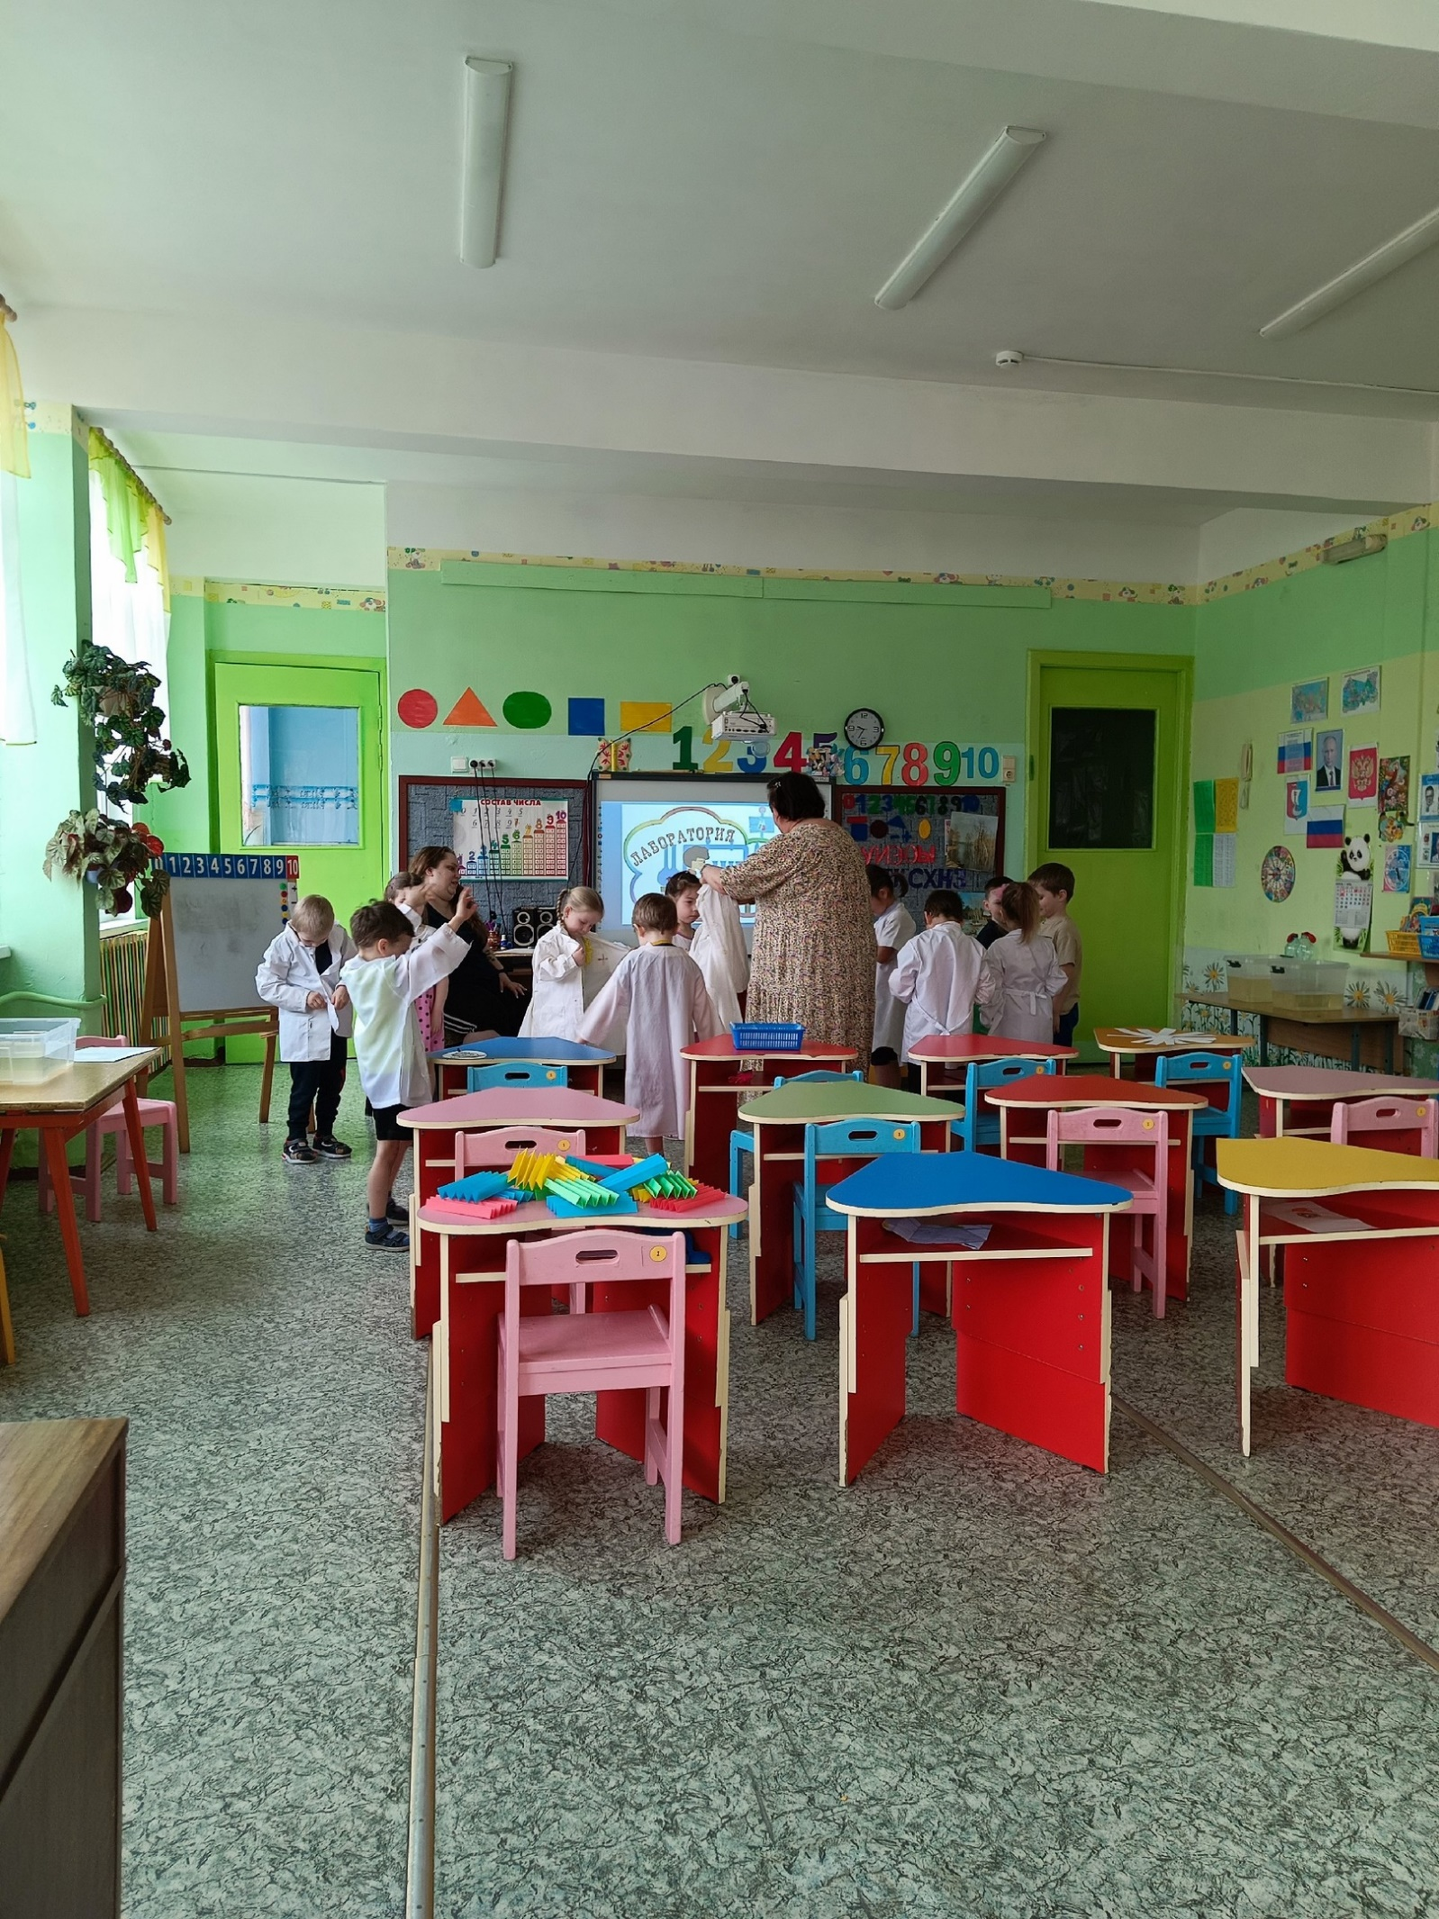

Свойства воздуха, мы будем обозначать схемами, и вешать их на доску.

- Давайте вспомним правила поведения в лаборатории:

* внимательно слушать старшего исследователя
* точно выполнять указания
* аккуратно работать с оборудованием
* в конце опытов делать выводы.

- Проходим в лабораторию. (Проходят и встают в круг около доски)

**4. Работа в лаборатории**

**-**Дети встают в круг около доски! Посмотрите, какая у нас лаборатория!

**Опыт № 1 (воздух - невидимый)**

- Давайте, посмотрим вверх, вниз, направо, налево. Кто-нибудь увидел воздух? (Нет)

- Значит он какой – невидимый.

**Вывод:** Какое свойство воздуха мы определили?

**Воздух – невидимый. (Дети повторяют 1-2- человека, потом хором)**

**-**Какой схемой мы это свойство обозначим! (Ребенок выбирает)(Зачеркнутый глаз)

**Опыт № 2 (Воздух - бесцветный)**

- Мы определили 1-ое свойство воздуха – что он невидимый! Имеет ли воздух цвет? Посмотрите вокруг себя! Все предметы мы видим в группе хорощо? Какой воздух? (прозрачный)

**Вывод:** Какое свойство воздуха мы определили?

**Воздух бесцветный** (Вывешивается схема). (Повторяет 1-2- ребенка, потом все хором)

**Опыт № 3 (с пакетами)**

- Если воздух невидимый, может быть он где-то прячется? Давайте его поймаем! Возьмите полиэтиленовые пакетики. Посмотрите какой пакет? (прозрачный, прямоугольной формы, пустой). Пакет можно сложить в несколько раз. Пакет пустой.

- Раскрыли пакет и покрутитесь с пакетом вокруг себя. Закрыли пакет.

- Что в пакете? (Воздух) Воздух занял все место в пакете.

Что произошло с пакетом? (Он надулся). Пакет изменил форму,

- На что похож пакет?

- Где мы взяли воздух? (Вокруг себя)

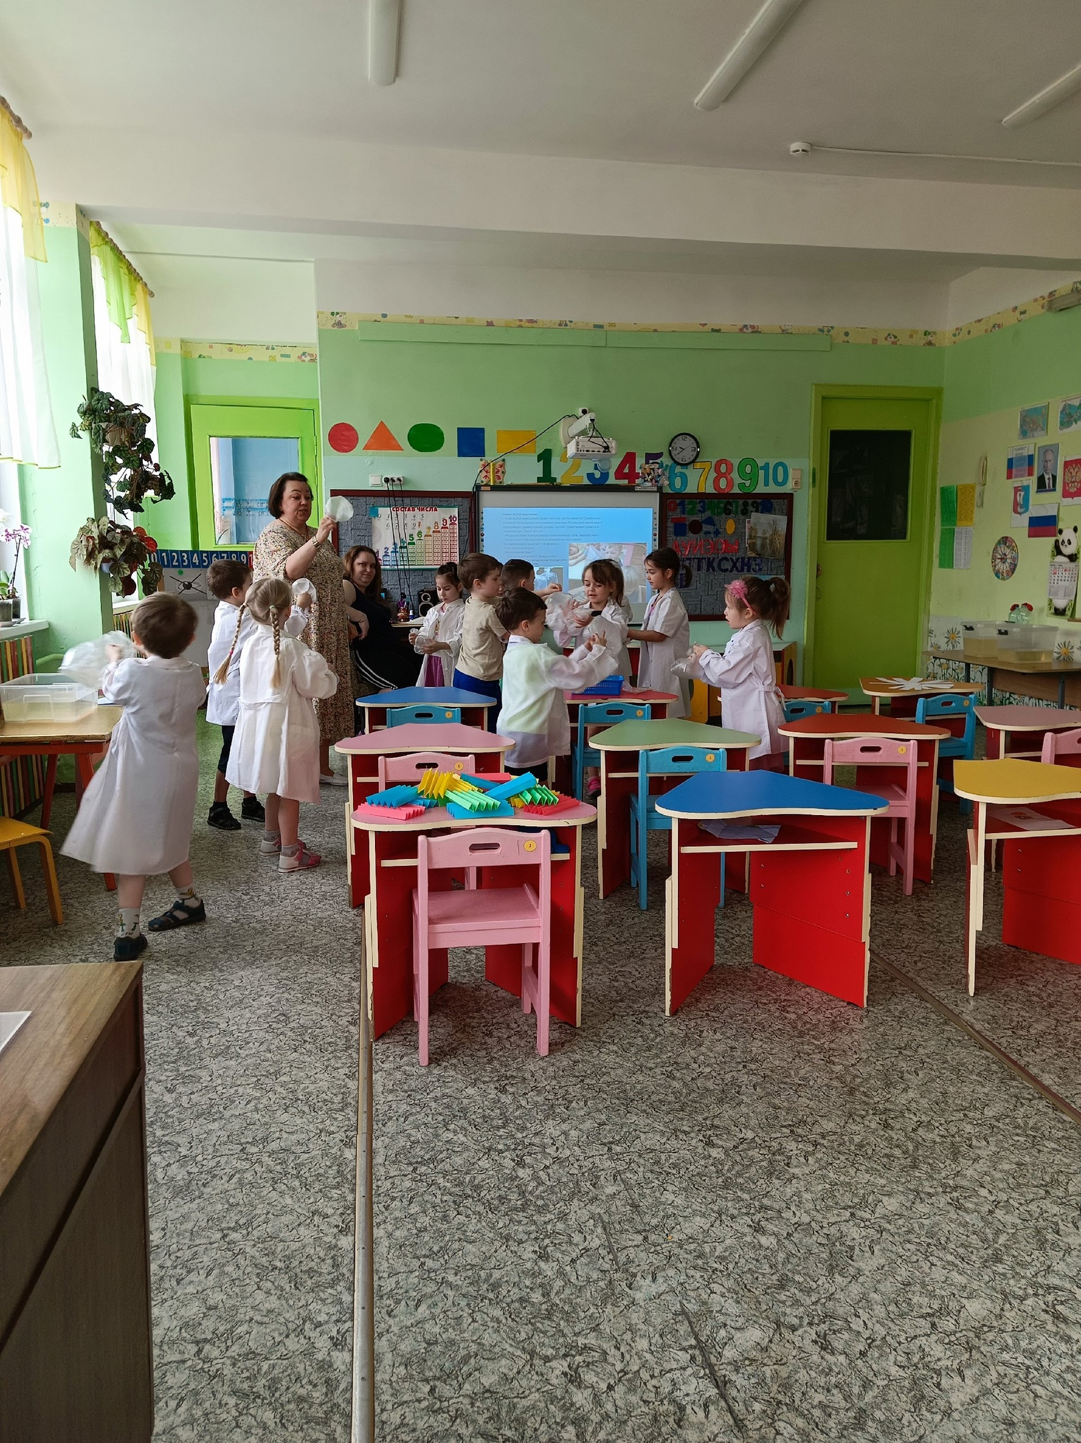

**Вывод: -** Какое свойство воздуха мы определили? **Воздух есть вокруг нас.**

- Теперь развяжем пакет и выпустим воздух. Что изменилось? (Он опять стал пустым, прозрачным). Какое свойство мы определили: воздух есть вокруг нас. (Вывешивается схема (Воздух есть вокруг нас)

- Повторим воздух есть вокруг нас.

**Опыт № 4 (Воздух - безвкусный)**

- Так как воздух есть вокруг нас, может у него есть какой – то вкус? Откройте рот и закройте рот. Какой воздух? (Безвкусный)

- Какое свойство воздуха мы определили? Воздух – безвкусный.

**Вывод: У воздуха нет вкуса. Воздух – безвкусный** (Повторим – хором.)

**Опыт№ 5 (Запаха не имеет).**

Понюхайте. Чем пахнет..

**Вывод: У воздуха нет запаха.**

**Опыт № 6 (У воздуха нет формы)**

- Какие свойства воздуха мы определили?

- Мы определили, что у воздух не имеет вкуса, цвета, а форма интересно у него есть?

- Давайте определим. Возьмите полоски цветного картона – какой они формы? (прямоугольной). Положите полосочки. А сейчас возьмите в руки воздух. Получилось? (Нет) У воздуха есть форма? (Нет). Какое свойство мы определили?

**Вывод: свойство воздуха – у воздуха нет  формы. (**Выбирают соответствующую схему) Повторяют дети 1-2-человека.

**Опыт № 7 (Подуть в соломинку) (Воздух есть внутри нас)**

- Ребята мы выяснили свойство воздуха, что у воздуха нет формы н

- Посмотрите, что у меня в руках? (Шарик)

- А что у него внутри? (Воздух)

Внутри шарика есть воздух, а интересно есть ли воздух внутри нас.

- Давайте это проверим.

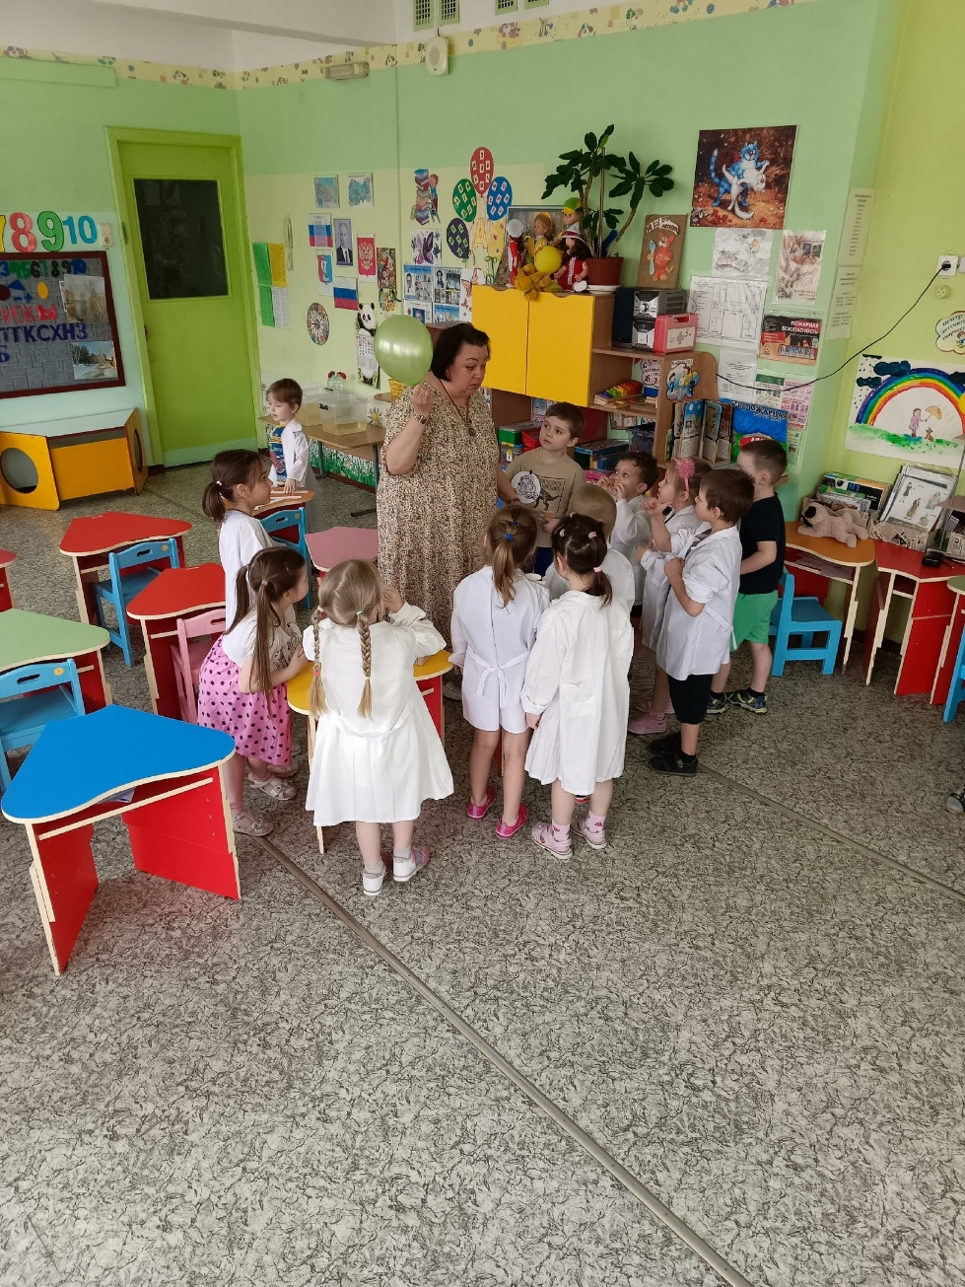 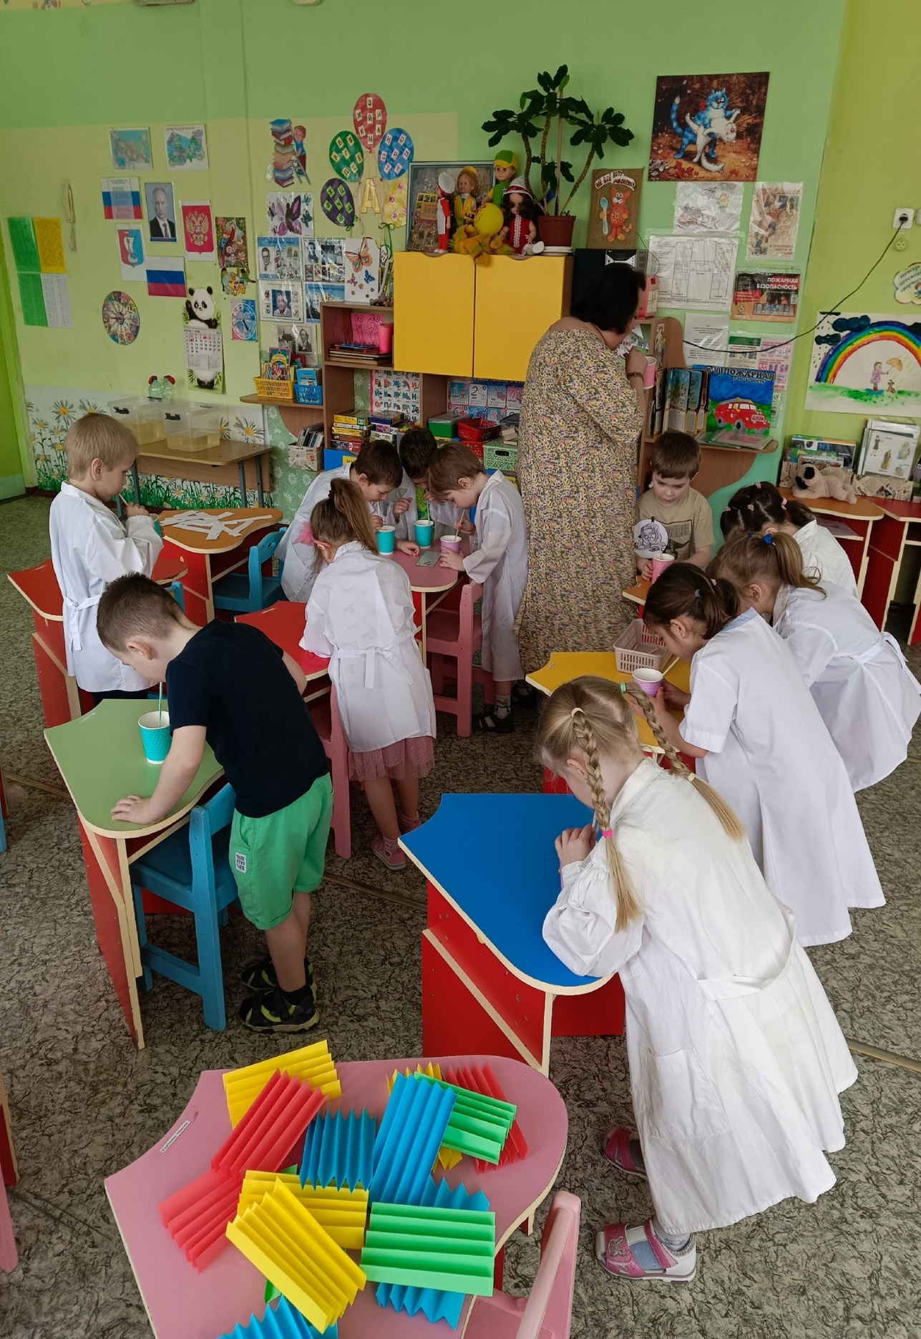

- Давайте подуем в трубочку, опущенную в стакан с водой тихо. И посмотрим, что произойдет.

- Что происходит с водой? (Выходят пузырьки) Какие это пузырьки? (воздушные) А какие еще пузыри  вы знаете? (мыльные) Пузырьки – это выдыхаемый нами воздух.

**Вывод:** Какое свойство мы определили? **Воздух – есть внутри нас.**

**Опыт № 8 (теплый воздух поднимается вверх) проводит воспитатель**

- Ребята посмотрите чем украшена наша лаборатория. А этот шарик какой – то грустный? Что с ним надо сделать? (Надуть)Давайте я его надуем.

_ Подойдем к моему столу. Смотрите. В 1-ой емкости у меня холодная вода, в другой горячая. Возьмём бутылку и на нее оденем воздушный шарик (опускаем в холодную воду – надувается? А теперь в горячую – Надулся?)

- Почему он надулся?

- Воздух нагревается в бутылке, расширяется и поднимается вверх, поэтому шарик надувается.

- Какой воздух в бутылке? (Теплый)

- При помощи теплого воздуха мы надули шарик. Куда поднимается теплый воздух? (Верх)

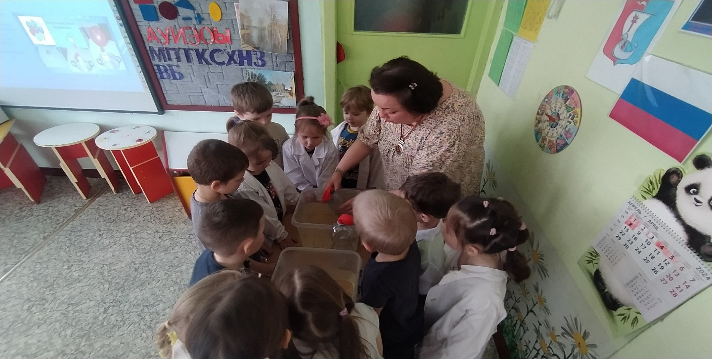

**Вывод:** Какое свойство мы определили? **Теплый воздух поднимается вверх.**

(Вывешивается схема и повторяется детьми)

**Опыт № 9 (воздух легче воды)**

- Куда мы опускали с вами бутылку? (В воду) Что надували с помощью бутылки? (Шарик)

- Определим следующее свойство воздуха.

- Давайте надуем шарики и попробуем опустить их в воду и посмотрим утонут ли у нас с шарики.

- Утонули шарики? (Почему?)

**Вывод: воздух легче воды. (Вывешивается схема).** Повторяется свойство с детьми.

**Опыт № 10 (с веером).**

- Вы видите в шариках воздух? (Нет он невидимый)

- Можно почувствовать воздух? Как? (Подуть на ладошки, помахать веером). Когда воздух движется что это? (Ветер)

Какой бывает ветер? (Сильный, слабый, умеренный, холодный, теплый).

Можно ли создать ветер дома, саду? (с помощью вентилятора, кондиционера, фена, веера.)

- Возьмите веера. Легко помашите друг на друга. Что почувствовали (Ветер)

- Что такое ветер? (Ветер – движение воздуха)

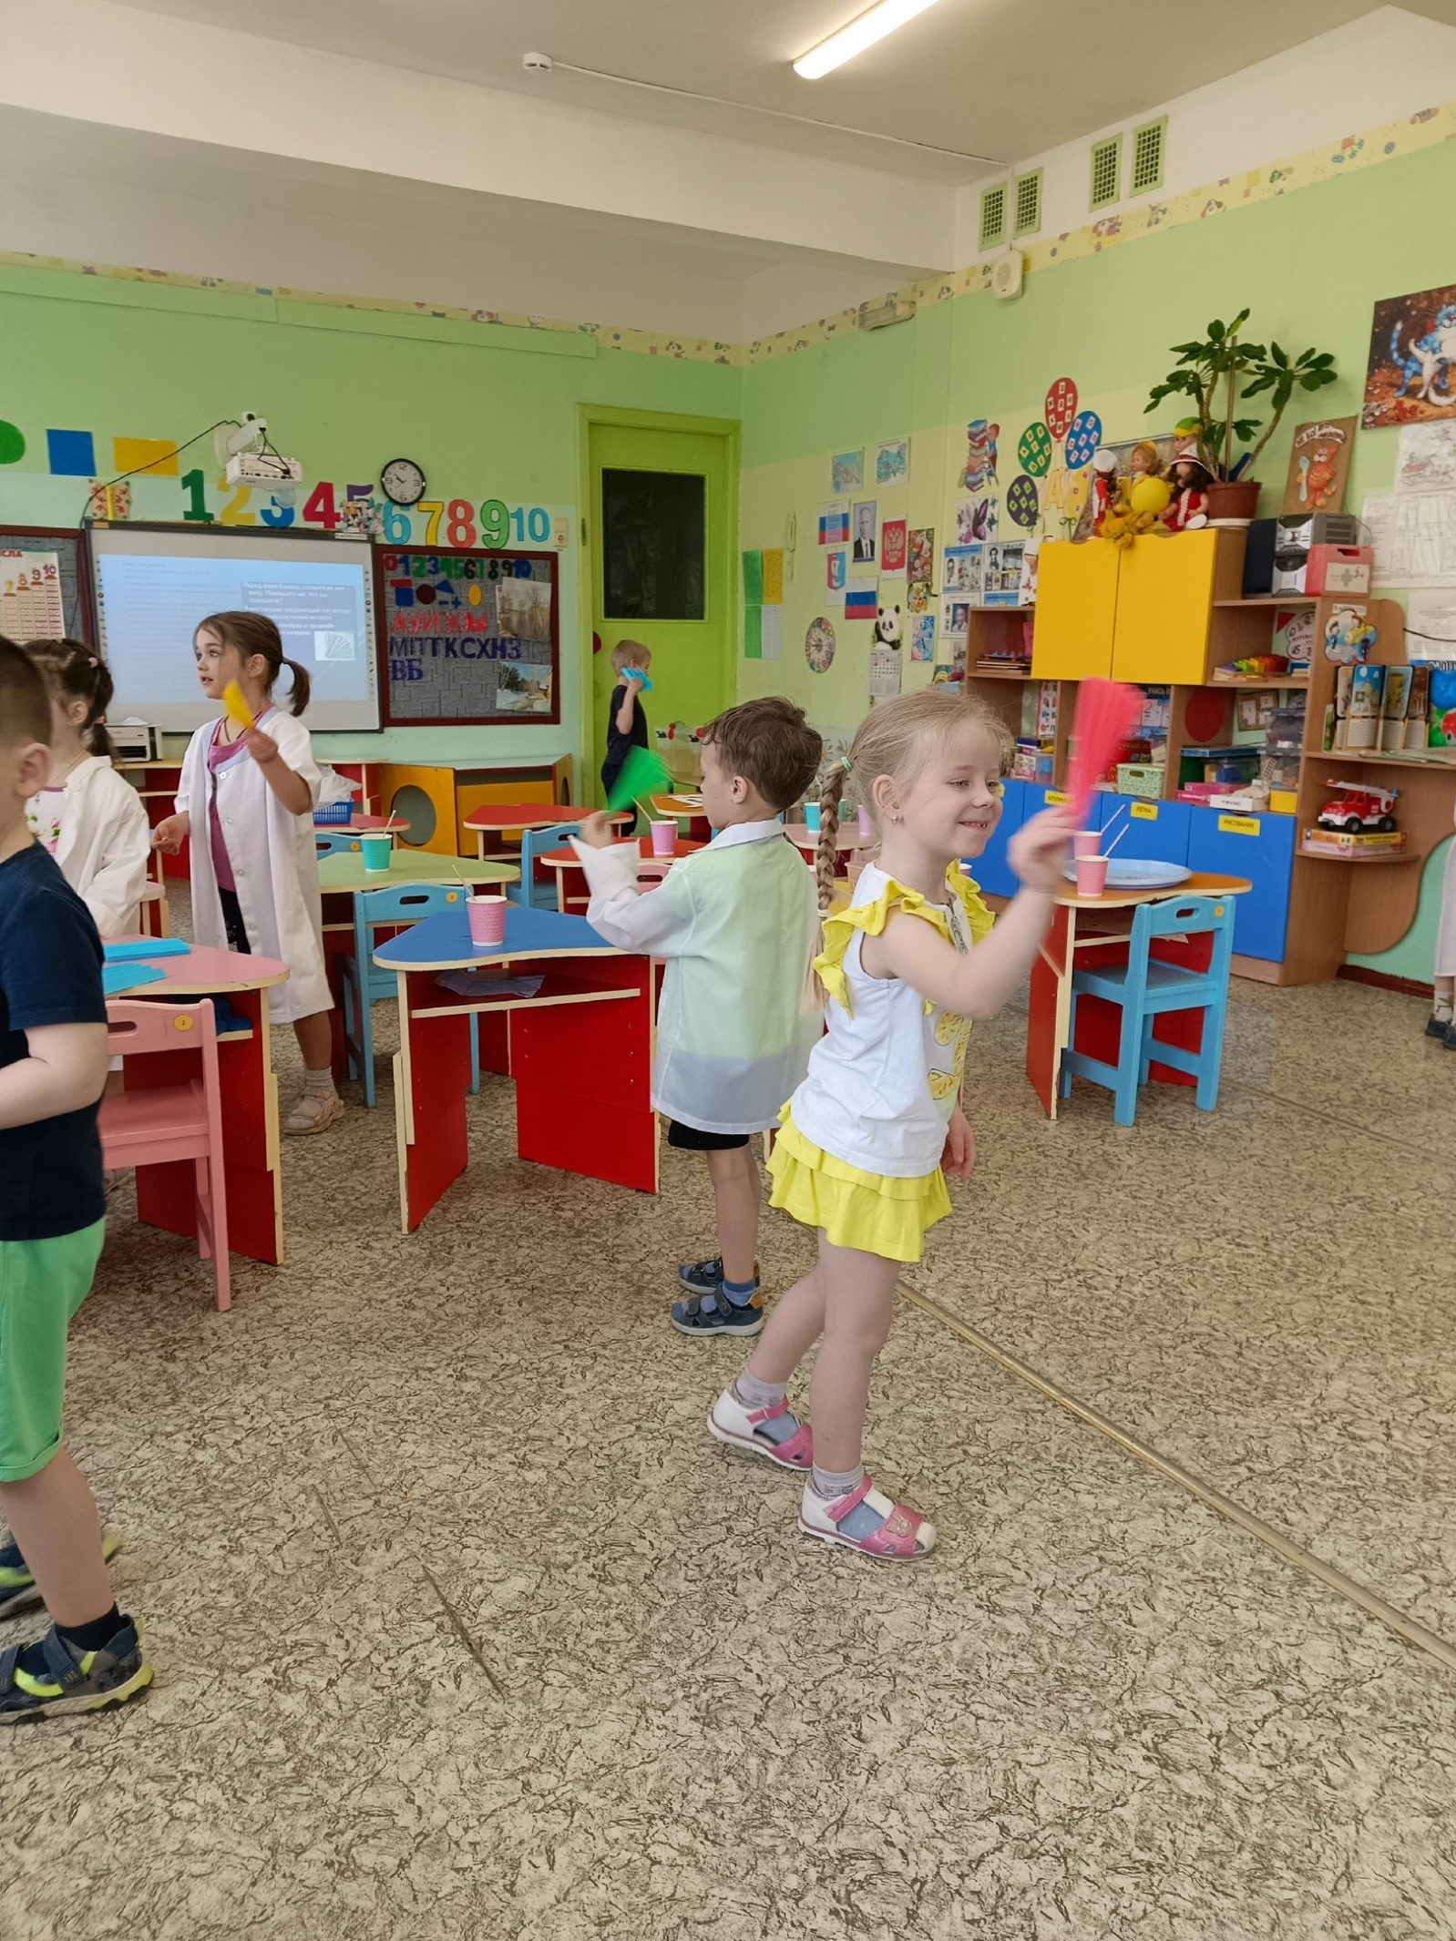

**Опыт № 11 (кораблики).**

Какие предметы двигаются при помощи ветра? (кораблик)

- Представим, что это море, Давайте сделаем ветер, чтобы наши кораблики поплыли. подуем на наши кораблики. Что происходит? (Они двигаются) Что такое ветер?

**Вывод: с помощью ветра могут двигаться предметы.**

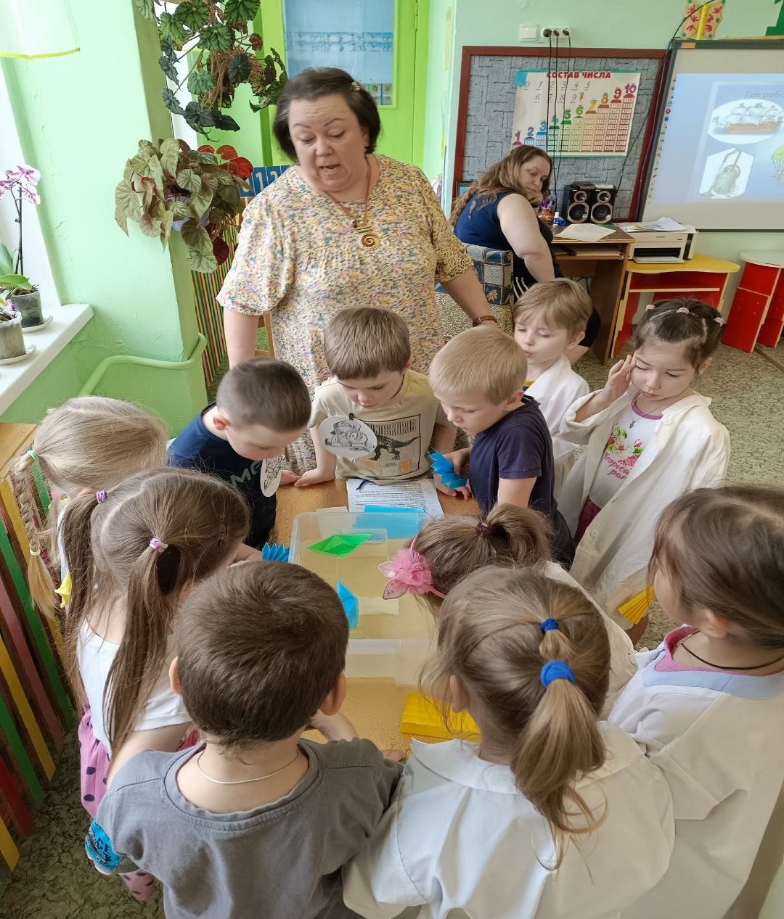

**Подведение итогов занят. Рефлексия.**

Воспитатель: - Что сегодня исследовали? Повторим свойства воздуха.

 (Читает стихотворение)

*Через нос проходит в грудь и обратно держит путь*

*Он невидимый но все же*

*Без воздуха мы жить не можем.*

*Вот такой у нас воздух.*

- А сейчас нам пора на прогулку дышать свежим воздухом.